## [Santa Margarita María y el Sagrado Corazón de Jesús](http://tsl.org/family/2015/07/saint-margaret-mary-and-the-sacred-heart-of-jesus/" \o "Permanent Link to Saint Margaret Mary and the Sacred Heart of Jesus)

### Historia para niños durante el servicio dominical

### 

#### Materiales:

* Imágenes que acompañan la historia

**Tiempo:** Aproximadamente 10 minutos dependiendo de quién narre la historia y de las respuestas de los niños.

Buenos días. Sean todos bienvenidos. Esta mañana nuestra historia es acerca del Sagrado Corazón de Jesús. Aquí vemos una imagen del Sagrado Corazón de Jesús. ***(Ver imagen).***

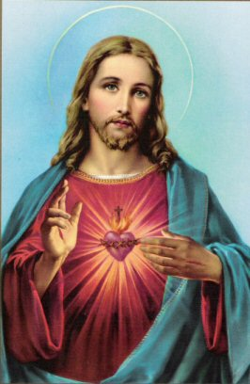

Nuestra amada Gurú Ma nos dijo que es importante tener una imagen del Sagrado Corazón de Jesús, de la Madre María o de Saint Germain, donde la podamos ver fácilmente.

***(Ver imágenes en las diapositivas del Sagrado Corazón de la Madre María y de Saint Germain).***

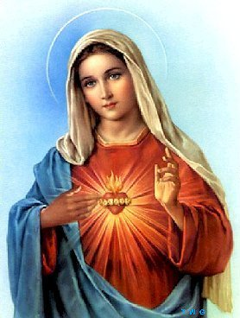 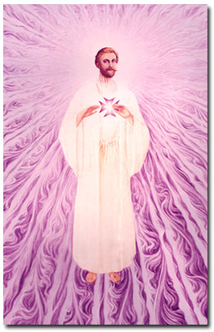

Cuando vemos sus imágenes, podemos ir más fácilmente a nuestro corazón y dejar fuera cualquier carga que podamos tener.

Escuchemos ahora nuestra historia sobre Santa Margarita María y el Sagrado Corazón de Jesús.

***Santa Margarita María y el Sagrado Corazón de Jesús***

*Margarita Alacoque nació en Francia. Era una niña feliz, sin embargo, cuando tenía once años estuvo muy enferma y pasó la mayor parte del tiempo en cama. No obstante, nunca perdió su amor y devoción a Jesús y a la Madre María.*

*Un día, al despertar de una siesta, oyó un golpe en la puerta. Su madre, la señora Alacoque, entró con rostro cansado y agotado. El padre de Margaret había fallecido unos años antes y ahora sus tías manejaban la granja. A menudo, ellas trataban a Margaret y a su madre de manera poco amable.*

*“Madre, te ves cansada. Por favor, tómate un momento de descanso”.*

*“He estado trabajando desde las primeras horas de la mañana. Pero, niña, no deberías estar preocupándote de esa manera. Cariño, tienes suficientes problemas propios. Tal vez si rezamos con mucho fervor a Nuestra Señora por una curación...”*

*“¡Pero hemos rezado, mamá! Una y otra vez”.*

*“Lo sé, pero nunca le hemos prometido nada a cambio”.*

*Muy suavemente, la señora Alacoque tomó la delgada mano de Margaret en la suya. “Vamos a prometerle algo muy especial, hija. Y luego rezaremos como nunca antes”.*

*Margarita vaciló. “Está bien, mamá. ¿Pero qué le vamos a prometer?”.*

*Lágrimas brotaron de los ojos de la señora Alacoque. “Hija, te quiero mucho y sería muy triste tener que dejarte ir de casa. Pero si Nuestra Señora te quiere para sí, no debemos oponernos. Tenemos que hacer lo que ella desee, no importa lo que cueste”.*

*“¿Qué quieres decir?”, preguntó Margarita.*

*“Quiero decir que la Santísima Madre puede curarte, cariño, si prometes ser una de sus hijas en algún convento”.*

*Un rubor de entusiasmo fluyó hacia las pálidas mejillas de Margarita, porque ella siempre había deseado ser monja y dedicar su vida a Jesús.*

*“¡Oh, mamá, vamos a hacerlo!”, exclamó. “¡Vamos a hacer la promesa, y de inmediato!”.*

*Las dos rezaron con profunda devoción pidiendo la voluntad de Dios en la curación de Margarita.*

*En los próximos años, la salud de Margarita mejoró, así como las condiciones de vida en su hogar. Ahora tenía diecinueve años y estaba lista para entrar al convento. Se acercó a su madre con su petición: “Madre, este es el momento en que considero debo cumplir mi promesa a la Virgen”.*

*Sin embargo, la respuesta de su madre la sorprendió. “¡Oh, eso! niña, tenías apenas trece años y eras demasiado joven para saber lo que hacías. Además, nunca debí haber sugerido tal cosa sin hablarlo primero con el padre Antonio. Fue muy imprudente e irresponsable de mi parte”.*

*El corazón de Margarita se entristeció, porque había tomado el voto muy en serio. “Mamá, por favor, no te enojes, pero realmente quiero ir al convento”.*

*“Bueno, Margarita...” comenzó su madre. Sin embargo, cortésmente, Margarita le interrumpió.*

*“Soy adulta, mamá. Y sé desde hace mucho tiempo que nunca podría ser feliz viviendo en el mundo”.*

*“Lo sé cariño, pero todavía eres muy joven para hacer ese compromiso sin la dirección del sacerdote. Y tu hermano Crisóstomo y yo creemos que deberías considerar el matrimonio”. De esa manera terminó la conversación.*

*Unos años más tarde, cuando Margarita estaba temporalmente distraída de su deseo de unirse al convento, el obispo iba a venir a su ciudad para administrar el sacramento de la confirmación. El padre Antonio aconsejó a su congregación: “Todos los que no han recibido este gran regalo de Dios deben comenzar a prepararse para ello de inmediato”.*

*Ahora, a la edad de veintidós años, Margarita se preparó con entusiasmo para ese día cercano haciendo muchas oraciones y sacrificios adicionales. Decidió que en la confirmación tomaría el nombre de María y le rogó al Espíritu Santo que fuera especialmente generoso con el don de la fortaleza.*

*Sin duda, fortaleza era lo que necesitaba para seguir viviendo en el mundo. “Queridísima Madre en el Cielo, cuando agregue tu nombre al mío, por favor, dime lo que quieres de mí”, imploró en silencio. “Entonces dame la fortaleza para hacerlo”.*

*Durante un año, después de su confirmación, Margarita María siguió viviendo en casa con su madre y su hermano quienes seguían decididos a que ella se casara. Pero entonces sucedió algo que cambió su vida.*

*Un fraile franciscano llegó a la misión local y visitó las casas de la ciudad. Después de reunirse con la familia Alacoque, pidió hablar con el hermano de Margarita María. Crisóstomo se alegró pues pensó que el fraile iba a manifestarle su gratitud por la cálida bienvenida que su familia le había dispensado.*

*Sin embargo, una vez que los dos estuvieron solos, a Crisóstomo el corazón le dio un vuelco. El rostro del sacerdote se había vuelto muy solemne.*

*“El egoísmo siempre está mal”, comenzó.*

*“No entiendo, Padre. Servimos a los pobres y Margarita incluso enseña a muchos de ellos a leer, en el pueblo”.*

*“Entonces, ¿cómo explicas que no permites que tu hermana entre al convento? Ella desea una vida religiosa, sin embargo, tú y tu madre la mantienen aquí porque temen que la van a extrañar demasiado. Este es el egoísmo”.*

*Crisóstomo fue conmovido por estas palabras. Él y el sacerdote fueron a hablar con la señora Alacoque. Después de mucho llanto y conversación, ella también estuvo de acuerdo en que había sido egoísta. Margarita María ahora podría lograr su sueño de dedicar su vida a Jesús.*

*Fue durante sus años en el convento que el propio Jesús se le apareció a Margarita María y le mostró su Sagrado Corazón****.***

***(Ver imagen).***

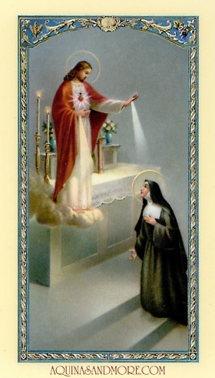

*Le reveló que las llamas alrededor del corazón representaban su ferviente amor por todas las personas y que la corona de espinas representaba los sacrificios que él estaba dispuesto a hacer por todos nosotros.*

*Jesús le dijo a Margarita María que en su Sagrado Corazón están las bendiciones de la gracia, la paz, la misericordia, la fe y el amor. Muchas bendiciones y gracias serán otorgadas a los que honren al Sagrado Corazón y con amor lo muestren.*

*Jesús le dijo lo mucho que nos ama a cada uno de nosotros y además, quería que ella difundiera la devoción a su Sagrado Corazón.*

**

*En el convento, no todo fue fácil para Margarita María. Muchos no creían que ella tenía estas visiones de Jesús. Algunos estaban molestos con ella por tratar de difundir la nueva devoción. Sin embargo, hizo todo lo posible para llevar a cabo la voluntad del Señor. Jesús bendijo su arduo trabajo y sus sacrificios.*

*Hoy en día, esta maravillosa devoción al Sagrado Corazón se practica en todo el mundo y Margarita María es reconocida como santa en la Iglesia católica.*



**CONCLUSIÓN:**

El amado Jesús hizo doce promesas a aquellos que fueran devotos de su muy Sagrado Corazón. La novena promesa era: “Bendeciré las casas donde una imagen de mi corazón se exhiba y se honre”.

Jesús desea que seamos uno con su Sagrado Corazón y le recemos como amigo y maestro. El flujo de la devoción de nuestro corazón hacia Jesús abre la puerta para que la devoción de Jesús venga hacia nosotros, pues él es devoto de nuestro Ser Crístico. A medida que Jesús envía su devoción hacia nosotros, también nos devuelve nuestra propia energía después de haber pasado a través de su Sagrado Corazón.

Digamos juntos tres veces: “Amado Jesús, pon tu Sagrado Corazón sobre el mío”. ***(Ver imagen en la pantalla).***

[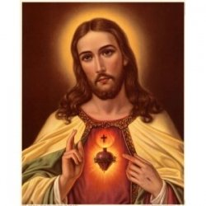](http://tsl.org/family/wp-content/uploads/2015/07/Sacredheart.jpg)

Cierren los ojos y visualicen a Jesús, o miren la imagen en la pantalla, mientras recitamos con una gran devoción de nuestro corazón al suyo.

Gracias por compartir en nuestra historia. Que tengan un día maravilloso.

*Se concede permiso para copiar y compartir esta lección en su totalidad, incluyendo todos los derechos de autor y la información de contacto. Esta lección no puede venderse ni utilizarse en ninguna forma para obtener ganancias.*

###### Publicado por Montessori International.

###### Copyright © 2015 Summit Publications, Inc. Todos los derechos reservados.